liftStatus

Voor het programma is het handig om te weten in welke staat de lift zich bevindt. Er hoeft bijvoorbeeld niet gekeken te worden of iemand de lift in- of uitloopt als de lift dicht is. Kijken of er mensen de lift in zijn gegaan als de lift net open gaat, is ook niet van belang.

De lift zal in vier verschillende stadia verdeeld worden: ‘open’, ‘closing’, ‘closed’ en ‘opening’.

Het vaststellen in welke staat de lift zich bevindt, zal gebeuren met een stukje van de bovenkant van de lift. Aan de hand van de boundingbox (zie *segmentLift*) zal dit stukje bepaald worden, zoals in de volgende figuren te zien is. De hoogte van dit stukje is zo’n 30 pixels.

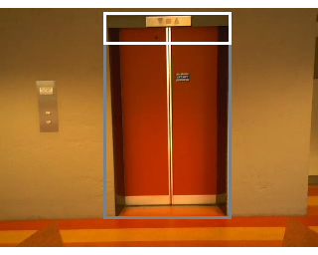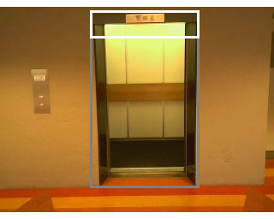

Zoals te zin in het linker beeld: als de deur dicht is, is er veel rood in beeld (roodwaarde hoog, groen- en blauwwaarde laag).

Als de deur open is, is het beeld geel/wit (rood-, groen- en blauwwaarde hoog).

Het grote verschil tussen beide beelden zijn dus de groen- en blauwwaarde. Dat is ook uit de volgende beelden te halen:

Dicht Open

Rood C:\Users\Tim\Desktop\imaging-project-group-5\Tim's Workspace\r.tif C:\Users\Tim\Desktop\imaging-project-group-5\Tim's Workspace\rO.tif

Groen C:\Users\Tim\Desktop\imaging-project-group-5\Tim's Workspace\g.tif C:\Users\Tim\Desktop\imaging-project-group-5\Tim's Workspace\gO.tif

Blauw C:\Users\Tim\Desktop\imaging-project-group-5\Tim's Workspace\b.tif C:\Users\Tim\Desktop\imaging-project-group-5\Tim's Workspace\bO.tif

De grootste sprong is te zien bij de groene waarden, er is dan ook voor gekozen om deze kleurwaarden te gebruiken bij het indelen van de stadia. Bij dichte deuren ligt de groenwaarde tussen de 20 en 45; bij open deuren ligt deze waarde tussen 240 en 255. Een drempeling van <50 zal bijvoorbeeld goed werken, net zoals >230. Er is voor de eerste optie gekozen, omdat er dan objecten in beeld zijn als ook de deuren in beeld zijn.

Met de gekozen drempeling en een erosie komen er bij een gesloten- en open deur de volgende beelden uit:

 

Door oppervlakte-metingen kunnen hier al twee stadia uit afgeleid worden:

‘closed’ als er twee grote vlakken gemeten worden

‘open’ als er geen twee vlakken gemeten worden

**‘Opening’ en ‘closing’**

Het wordt iets lastiger om vast te stellen of de deuren aan het openen of aan het sluiten zijn. Aan de hand van alleen het onderstaande beeld kan dit niet worden bepaald.



Om dit wel vast te kunnen stellen, ligt het voor de hand om de grootte van de vlakken van het vorige frame erbij te pakken.

  

De deur moet wel open gaan (‘opening’) als de oppervlakte steeds kleiner wordt (de deuren zijn steeds minder in beeld). Omgekeerd geldt dan ook: de deuren moeten wel sluiten (‘closing’) als de oppervlakte steeds groter wordt (de deuren komen steeds meer in beeld).

Uiteraard moet het verschil in oppervlakte ook weer gedrempeld worden, aangezien het verschil tussen $850$ en $851$ niet direct betekent dat de deuren dicht gaan (ruis). Pas wanneer de verschillen tussen twee frames groot genoeg zijn, kan er met zekerheid worden gezegd dat de deuren openen of sluiten.